Persönliche Daten (Modellteilnehmerin):

Vorname ______________________________ Nachname ______________________________

Anschrift ______________________________________________________________________________

Telefonnummer _____________________________ E-Mail ___________________________________

Wodurch wurden Sie auf uns aufmerksam:

_______________________________________________________________________________________

Hiermit melde ich mich verbindlich für folgende Schulung am ___________ um _____________ als Schulungsmodell an (bitte ankreuzen):

- Microblading Classic (unbehandelte Augenbrauen) 240 Euro (statt 390 Euro)
- Microblading 3D (unbehandelte Augenbrauen) 290 Euro (statt 490 Euro)
- BB GLOW 70 Euro (statt 129 Euro)
- Henna Brows / Brow Lift / Augenbrauen Zupfen 60 Euro (statt 122 Euro)
- Wimpernwelle / Lash Lift / Koreanlashlift 40 Euro (statt 85 Euro)
Pflegeprodukte für bestimmte Behandlungen sind nicht im Behandlungspreis enthalten.
Die Behandlung wird ausschließlich unter Aufsicht der Schulungsleiterin Yeliz Kilic durchgeführt. Behandlungen am Modell erfolgen ausschließlich durch entsprechend vorbereitete Kursteilnehmerinnen und Kursteilnehmer unter fachlicher Anleitung, um eine sichere und professionelle Durchführung zu gewährleisten.
Die jeweilige Modellgebühr ist am Behandlungstag vor Ort in bar zu bezahlen.
Sollte die Schulungsleiterin verhindert sein, wird selbstverständlich ein Ersatztermin vereinbart.

Rücktritt / Stornierung
Eine Absage muss mindestens 14 Tage vor dem Schulungstermin während der Öffnungszeiten erfolgen.
Bei späterer Absage oder Nichterscheinen der Modelteilnehmerin ohne vorherige Mitteilung wird die Modellgebühr in voller Höhe berechnet.

Im Krankheitsfall oder bei Verhinderung kann eine Ersatzperson gestellt werden. Für diese gelten ebenfalls die aufgeführten Vertragsbedingungen.

Wichtig:
Bitte erscheinen Sie am Schulungstag nach Möglichkeit in heller oder weißer Kleidung.

☐ Ich habe die Datenschutzerklärung zur Kenntnis genommen und stimme zu, dass meine Angaben zur Kontaktaufnahme sowie für Rückfragen von der Microblading Academy sowie den Schönerschulen gespeichert und verarbeitet werden. Die Daten werden nicht an Dritte weitergegeben. Meine Einwilligung kann ich jederzeit per E-Mail an info@go-smetics.de widerrufen. Die AGBs habe ich gelesen und akzeptiert. Die AGBs habe ich gelesen und akzeptiert.

☐ Ich erkläre mich damit einverstanden, dass während der Behandlung Bilder und/oder Videos zu Werbezwecken erstellt und gegebenenfalls auf Social Media Plattformen sowie auf den Webseiten der Anbieter veröffentlicht werden dürfen.

______________________________________________________________________________
Ort, Datum und Unterschrift
Noch Fragen?
Yeliz Kilic steht Ihnen gerne für alle Fragen rund um unsere Schulungen und Modelltermine zur Verfügung.
📞 Telefon: 089 / 69306717
📧 E-Mail: info@go-smetics.de
Wir freuen uns auf Sie! 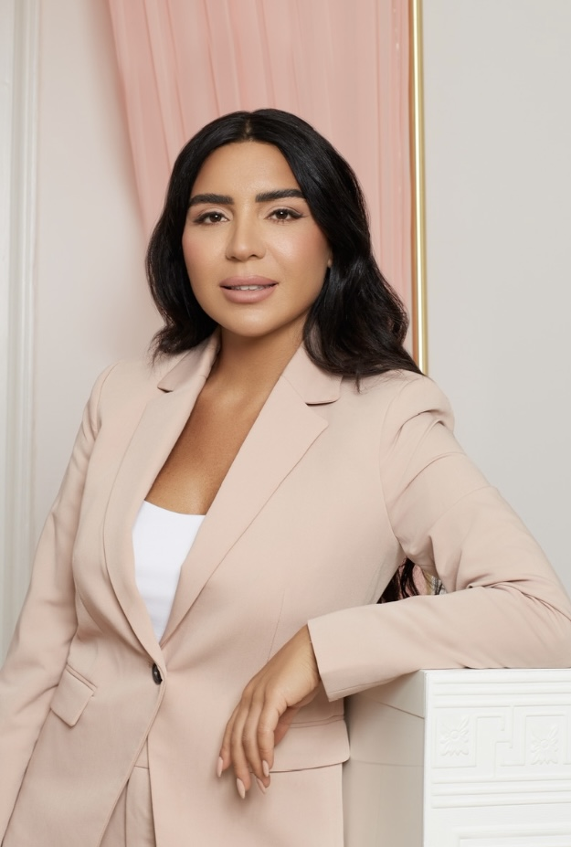
Herzlichst
Ihre Microblading Academy

go smetics® cosmetics to go
Volkartstr 51 80636 München
Tel. 089/69306717 E-Mail: info@go-smetics.de
www.microblading-academy.de
Ustr.-IdnR: DE194588326 Steuernummer: 145/123/50055

